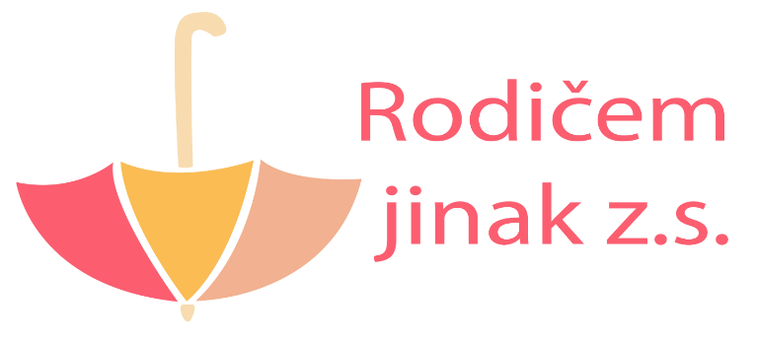

**pořádá**

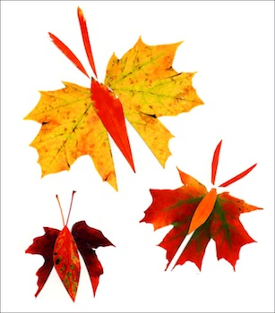**Podzimní vyrábění**

**KDY: V SOBOTU 21. ŘÍJNA**

**OD 14:00 DO 17:00**

**KDE: DŮM DĚTÍ A MLÁDEŽE BLANSKO, ÚDOLNÍ 1200/2, BLANSKO**

**CO VÁS ČEKÁ? VYRÁBĚNÍ A ZÁBAVA!**

**VSTUP VOLNÝ**

**JSTE SRDEČNĚ ZVÁNI!**